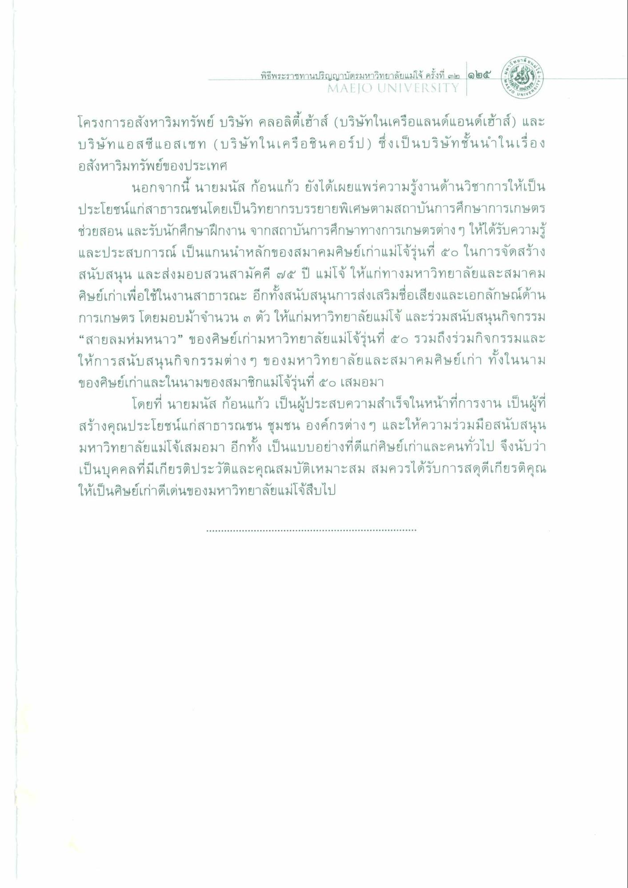
พิธีพระราชทานปริญญาบัตรมหาวิทยาลัยแม่โจ้ ครั้งที่ ๓๒ ๑๒๕
MAEJO UNIVERSITY
จะ
AEJO
224
VIVERS
โครงการอสังหาริมทรัพย์ บริษัท คลอลิตี้เฮ้าส์ (บริษัทในเครือแลนด์แอนด์เฮ้าส์) และ บริษัท แอสซีแอสเซท (บริษัทในเครือชินคอร์ป) ซึ่งเป็นบริษัทชั้นนําในเรื่อง อสังหาริมทรัพย์ของประเทศ
นอกจากนี้ นายมนัส ก้อนแก้ว ยังได้เผยแพร่ความรู้งานด้านวิชาการให้เป็น ประโยชน์แก่สาธารณชนโดยเป็นวิทยากรบรรยายพิเศษตามสถาบันการศึกษาการเกษตร ช่วยสอน และรับนักศึกษาฝึกงาน จากสถาบันการศึกษาทางการเกษตรต่าง ๆ ให้ได้รับความรู้ และประสบการณ์ เป็นแกนนําหลักของสมาคมศิษย์เก่าแม่โจ้รุ่นที่ ๕๐ ในการจัดสร้าง สนับสนุน และส่งมอบสวนสามัคคี ๗๕ ปี แม่โจ้ ให้แก่ทางมหาวิทยาลัยและสมาคม ศิษย์เก่าเพื่อใช้ในงานสาธารณะ อีกทั้งสนับสนุนการส่งเสริมชื่อเสียงและเอกลักษณ์ด้าน การเกษตร โดยมอบม้าจํานวน ๓ ตัว ให้แก่มหาวิทยาลัยแม่โจ้ และร่วมสนับสนุนกิจกรรม “สายลมห่มหนาว” ของศิษย์เก่ามหาวิทยาลัยแม่โจ้รุ่นที่ ๕๐ รวมถึงร่วมกิจกรรมและ ให้การสนับสนุนกิจกรรมต่าง ๆ ของมหาวิทยาลัยและสมาคมศิษย์เก่า ทั้งในนาม ของศิษย์เก่าและในนามของสมาชิกแม่โจ้รุ่นที่ ๕๐ เสมอมา
โดยที่ นายมนัส ก้อนแก้ว เป็นผู้ประสบความสําเร็จในหน้าที่การงาน เป็นผู้ที่ สร้างคุณประโยชน์แก่สาธารณชน ชุมชน องค์กรต่างๆ และให้ความร่วมมือสนับสนุน มหาวิทยาลัยแม่โจ้เสมอมา อีกทั้ง เป็นแบบอย่างที่ดีแก่ศิษย์เก่าและคนทั่วไป จึงนับว่า เป็นบุคคลที่มีเกียรติประวัติและคุณสมบัติเหมาะสม สมควรได้รับการสดุดีเกียรติคุณ ให้เป็นศิษย์เก่าดีเด่นของมหาวิทยาลัยแม่โจ้สืบไป

